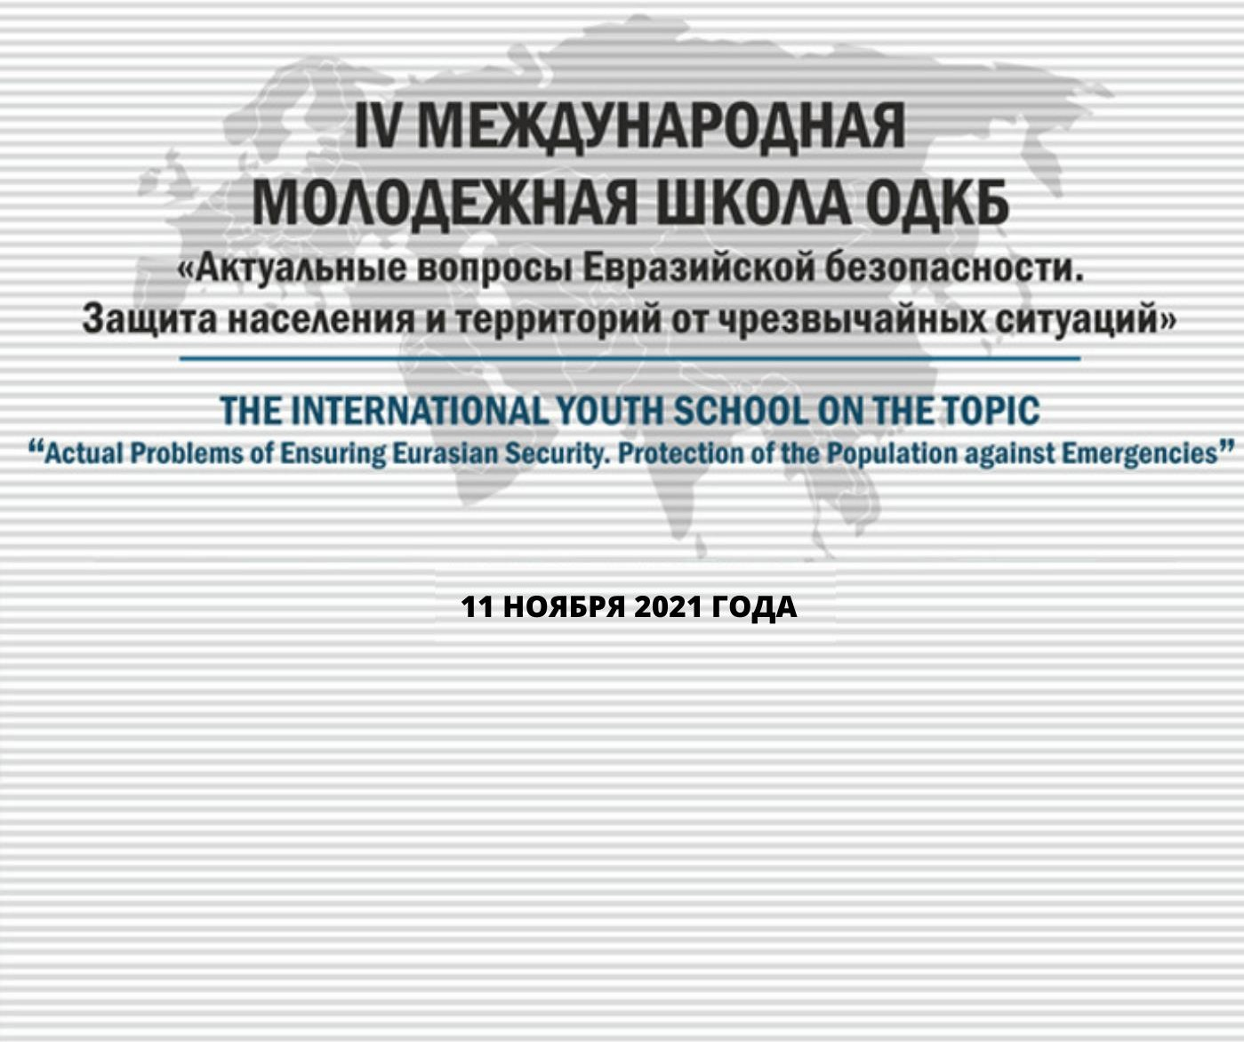

Химки – 2021

П Р О Г Р А М М А

IV МЕЖДУНАРОДНОЙ

МОЛОДЕЖНОЙ ШКОЛЫ ОДКБ

11 ноября 2021 года

Химки – 2021

Оргкомитет IV Международной Молодежной школы ОДКБ

Зась  Станислав Васильевич | Генеральный секретарь ОДКБ
Панарин  Игорь Николаевич | Исполнительный директор Университетской лиги ОДКБ
Соловьев  Владимир Александрович | Директор Департамента международной деятельности МЧС России
Бондар  Александр Иванович | Директор Департамента образовательной и научно-технической деятельности МЧС России
Панченков  Виктор Владимирович | Начальник Академии гражданской защиты МЧС России
Чурилов  Сергей Анатольевич | Директор Национального центра информационного противодействия терроризму и экстремизму в образовательной среде и сети Интернет (г. Ростов-на-Дону)
Колотов  Владимир Николаевич | Заведующий кафедрой истории стран Дальнего Востока Санкт-Петербургского государственного университета, Директор Института им. Хо Ши Мина (при Санкт-Петербургском государственном университете)
Контакты по вопросам работы Оргкомитета (секретариат ММШ ОДКБ): В.Г. Полевой, заместитель начальника Академии (проректор) по научной работе, тел. 8 (498) 6990 807, e-mail: v.polevoy@amchs.ru
С. В. Горбунов, начальник отдела (международной деятельности), тел. 8 (498) 699-07-25, e-mail: otd-mp@amchs.ru
В.В. Сарасеко, научный сотрудник научно-исследовательского отдела (организации научно-исследовательской и конгрессно-выставочной деятельности) научно- исследовательского центра, тел. 8(498)699-08-47, e-mail: v.saraseko@amchs.ru

Схема проведения IV Международной Молодёжной школы ОДКБ (ММШ ОДКБ)
Порядок работы секций
Дата проведения: 11 ноября 2021 г.

Время работы: 10.00-11.30 | Пленарное заседание ММШ ОДКБ на базе АГЗ МЧС России  (г. Химки Московская область)  Работа в режиме ВКС обеспечивается на информационной платформе МЧС России | Место проведения: большой конференц-зал  АК
Количество | Работа конференции организуется в очном формате | Количество
участников в | (пленарное заседание и заседания секций) с | организаций-
очном | возможностью подключения в режиме ВКС всех | участников в
формате | организаций – участников из 9 стран | режиме ВКС
– 237 чел. | (участников ОДКБ) | – 27.

Секция № 1
Евразийская безопасность
На базе Санкт- Петербургского государственного университета
Руководитель

Колотов
Владимир Николаевич

Секция № 2 Противодействие новым вызовам и угрозам
На базе Национального центра информационного противодействия терроризму и экстремизму
Руководитель

Чурилов Сергей Анатольевич

Секция № 3 Защита населения и территорий от чрезвычайных ситуаций природного и техногенного характера
На базе Академии гражданской защиты МЧС России
Руководитель

Ткаченко Павел Николаевич

Организации - участники IV Международной Молодёжной школы ОДКБ

Государственная академия кризисного управления МЧС Армении Спасательная служба МЧС Армении
Ереванский государственный университет
Академия государственного управления Республики Армения Российско-Армянский центр гуманитарного реагирования
 | Белорусский государственный университет
 | Академия гражданской защиты им. Габдуллина МЧС Республики Казахстан
Академия государственного управления при Президенте Кыргызской Республики
Кыргызско-Славянский университет им. Первого Президента России Б.Н. Ельцина
Кыргызский государственный технический университет
Академия гражданской защиты МЧС Кыргызской Республики Международный университет науки и бизнеса
 | Российско-Таджикский Славянский Университет
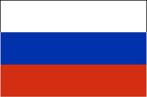 | Академия гражданской защиты МЧС России  Национальный Центр информационного противодействия терроризму и экстремизму образовательной среде и сети Интернет Академия ГПС МЧС России  Санкт-Петербургский университет ГПС МЧС России Санкт-Петербургский государственный университет  Санкт-Петербургский государственный экономический университет  Финансовый университет при Правительстве Российской Федерации  Московский государственный лингвистический университет  Нижегородский государственный лингвистический университет им. Н.А. Добролюбова  Московский государственный институт международных отношений  Уральский институт ГПС МЧС России  Воронежский институт федеральной службы исполнения наказаний
 | Факультет безопасности Белградского университета Российско-Сербский гуманитарный центр
 | Институт пожарной безопасности Социалистической Республики Вьетнам
 | Университет внутренних дел Монголии

Цели IV Международной молодежной школы ОДКБ:
информирование молодежи о современных вызовах и угрозах, о состоянии евразийской безопасности и путях её укрепления;
обмен опытом исследований, направленных на обеспечение евразийской безопасности во всех сферах;
разработка рекомендаций по обеспечению защищенности населения, материальных и культурных ценностей от опасностей, возникающих при военных конфликтах и чрезвычайных ситуациях.

Основные задачи IV Международной молодежной школы ОДКБ:
информирование молодежи о современных вызовах и угрозах, о состоянии евразийской безопасности и путях её укрепления;
обмен опытом исследований, направленных на обеспечение евразийской безопасности во всех сферах;
организация общественно-научной экспертизы крупных проектов в области безопасности, геополитики, экономики, науки и техники, гуманитарных и информационных технологий;
разработка мероприятий и стратегии скоординированной информационной политики в интересах евразийской безопасности;
разработка методов и средств противодействия современным вызовам и угрозам;
поддержка и укрепление интеллектуального движения евразийской молодежи, в том числе, через создание международного координирующего органа молодежного евразийского движения;
развитие международного сотрудничества в области гражданской обороны и защиты населения от чрезвычайных ситуаций различного характера.

На IV Международной молодежной школы ОДКБ планируется обсудить следующие проблемы и вопросы (направления работы секций):
- Евразийская безопасность – современное состояние, историческое наследие, вызовы и угрозы, экономические и социально-политические аспекты.
- Противодействие новым вызовам и угрозам – анализ источников угроз, факторы и условия возникновения новых угроз, информационная среда как поле противоборства, вопросы информационного взаимодействия в целях противодействия новым вызовам и угрозам.
- Защита населения и территорий от чрезвычайных ситуаций природного и техногенного характера – актуальные вопросы организации управления, эвакуации и жизнеобеспечения населения.

Структура и регламент IV Международной молодежной школы ОДКБ:
- Встреча участников и почетных гостей конференции (9:00 – 9:30, возложение цветов к мемориалу «Связь времен», фотографирование).
- Пленарное заседание (10:00 – 11:30, 5 этаж, большой конференц-зал).
- Перерыв, переход участников конференции к местам проведения секционных заседаний.
- Заседания секций (11:45 – 13:20, по планам секций).
- Подведение итогов работы секций, вручение сертификатов (по планам секций, 13:20 – 13:30).
- Сбор участников и убытие в ГУ «Национальный центр управления в кризисных ситуациях» МЧС России (14:30 – 14:35).

ПРОГРАММА ПЛЕНАРНОГО ЗАСЕДАНИЯ

Организатор – Академия гражданской защиты МЧС России
Место проведения – Административный корпус, 5 этаж, большой конференц-зал
Время проведения: 10:00-11:30
Модераторы: Исполнительный директор Университетской лиги ОДКБ Панарин И.Н., заместитель начальника Академии (проректор) по научной работе Полевой В.Г.

Приветственное слово участникам IV Международной Молодежной школы ОДКБ:

Начальник Академии
генерал-лейтенант Панченков Виктор Владимирович

Директор Департамента международной деятельности МЧС России Соловьев Владимир Александрович

Руководители организаций – участников IV Международной Молодежной школы ОДКБ

Основные доклады пленарного заседания:

№ п/п | Докладчики, тема выступления | Время
1. | ЗАСЬ С.В., генеральный секретарь Организации Договора о коллективной безопасности, кандидат военных наук. Тема  доклада: «Система коллективной безопасности ОДКБ» | 10.20-10.45
 | Вопросы и обсуждение доклада | 10.45-11.00
2. | РЫБАКОВ А.В., начальник научно-исследовательского центра Академии гражданской защиты МЧС России, доктор технических наук, профессор. Тема доклада: «Цифровая платформа для прогнозирования чрезвычайных ситуаций: опыт проведения научных исследований в Академии  гражданской защиты МЧС России» | 11.00-11.15
 | Вопросы и обсуждение доклада | 11.15-11.20
Резерв времени для выступлений (сообщений) участников  пленарного заседания |  | 11.20-11.30

ДОКЛАДЫ СЕКЦИОННЫХ ЗАСЕДАНИЙ

Секция № 1 «Евразийская безопасность»
Организатор секции: Санкт-Петербургский государственный университет.
Время работы секции: 11.45 – 13:20.
Руководитель секции: Колотов Владимир Николаевич
(заведующий кафедрой истории стран Дальнего Востока Санкт-Петербургского государственного университета).
Ответственный за организацию работы АГЗ МЧС России в составе секции: Дроздов Владимир Юрьевич (заведующий кафедрой юридических дисциплин факультета (гуманитарного) АГЗ МЧС России)
Место работы секции для сотрудников АГЗ МЧС России: УЦУКС (8 этаж, АК).

Основные доклады:
1. | ЛЕ Тхе Мау, сотрудник Института стратегических исследований Министерства обороны Вьетнама. Тема доклада: «Поражение США в  глобальной войне против терроризма в Афганистане»
2. | КОЛОТОВ В.Н., профессор, доктор исторических наук, СПбГУ. Тема доклада:  «Евразийская система дуг нестабильности как угроза евразийской  безопасности»
3. | БАЛАСАНЯН Г.А., кандидат исторических наук, доцент кафедры международных отношений и дипломатии ЕГУ. Тема доклада: «Компонент  безопасности в евразийских интеграционных процессах»
4. | МОСКАЛЕВ П.Э., кандидат исторических наук, СПбГУ. Тема доклада:  «Формулировку названия доклада пришлет в ближайшее время»
5. | КУЗНЕЦОВ С.С., сотрудник МГИМО. Тема доклада: «Трактовка евразийской безопасности с точки зрения теории международных  отношений: основные угрозы и вызовы»
6. | ДРОЗДОВ В.Ю., заведующий кафедрой юридических дисциплин АГЗ МЧС России, кандидат юридических наук, доцент. Тема доклада: «Угрозы евразийской безопасности, требующие приоритетного внимания со  стороны государств - членов ОДКБ»
7. | МИХАЙЛОВА Л.Л., доцент кафедры юридических дисциплин АГЗ МЧС России, кандидат юридических наук. Тема доклада: «Доступ государств - членов ОДКБ к гуманитарной помощи и здравоохранению в условиях  пандемии»
8. | КУЗНЕЦОВ С.С., магистрант МГИМО. Тема доклада: «Трактовка евразийской безопасности с точки зрения теории международных отношений: основные  угрозы и вызовы»
9. | КАЛМАТОВА Б.К., студент СПбГУ. Тема доклада: «Зашита населения от  ЧС путем страхования жилья»
10 | МАЙОРОВА В.О., студент АГЗ МЧС России. Тема доклада: «Гуманитарное сотрудничество России и зарубежных стран: основные направления  взаимодействия государств членов ОДКБ»
11. | ЕФРЕМОВ С.Е., студент АГЗ МЧС России. Тема доклада: «Гуманитарное сотрудничество в контексте дестабилизации ситуации в государствах  Ближнего Востока, Центральной Азии и Восточной Европы»
12. | ЧУГАЙ А.М., студент АГЗ МЧС России. Тема доклада: «Проблемы  правового регулирования гуманитарной деятельности ОДКБ в конфликтах современности»
13. | ЛЕТЯГИНА Ю.А., студент АГЗ МЧС России. Тема доклада: «Повышение эффективности деятельности ОДКБ по расширению взаимной поддержки и взаимопомощи, повышению уровня солидарности между государствами  - членами ОДКБ по обеспечению безопасности и стабильности, подготовке  сил и средств системы гуманитарной безопасности»
14. | МОВСИСЯН М.Р. аспирант Академии государственного управления Республики Армения. Тема доклада: «Нагорно-Карабахский конфликт как  актуальный компонент безопасности на Южном Кавказе»
Дискуссия по предложенным докладам

Секция № 2 «Противодействие новым вызовам и угрозам»
Организатор – Национальный центр информационного противодействия терроризму и экстремизму в образовательной среде и сети Интернет (г. Ростов-на-Дону).
Время работы секции: 11:45 – 13:20.
Руководитель секции: Чурилов Сергей Анатольевич (Директор Национального центр информационного противодействия терроризму и экстремизму в образовательной среде и сети Интернет)
Ответственный за организацию работы АГЗ МЧС России в составе секции: Асанин Антон Викторович (декан факультета (инженерного) АГЗ МЧС России) Место работы секции для сотрудников АГЗ МЧС России: аудитория 3/708.

Основные доклады:
1. | АСАНИН А.В. декан факультета (инженерного), кандидат технических наук, доцент, АГЗ МЧС России. Тема доклада: «Подход к идентификации деструктивных интернет-сообществ в социальных  сетях»
2. | УСТИНКИН С.В., доктор исторических наук, профессор, НГЛУ. Тема доклада: «Технологии воздействия на молодежь ОДКБ НКО –  иностранных агентов»
3. | ЛЕШНЮК О.Н., заместитель декана по международной деятельности, директор центра международных исследований ФМО, Белорусский государственный университет. Тема доклада: «Цифровизация региональной безопасности и информационный суверенитет Республики  Беларусь и Российской Федерации»
4. | АБДУЛЛАЕВ Н.С., старший преподаватель, Российско-Таджикский славянский университет. Тема доклада: «Профилактика экстремизма в  интернет пространстве»
5. | БЕЗВЕСИЛЬНАЯ А.А. заведующий кафедрой информатики и вычислительной техники факультета (инженерного), кандидат педагогических наук, доцент, АГЗ МЧС России. Тема доклада: «О  необходимости включения программ по повышению медиа грамотности молодежи в цикл образовательных программ учебных заведений»
6. | ГРАФОВ А.А., доцент кафедры, СПбГЭУ. Тема доклада: «Кибертерроризм  как угроза национальной безопасности и цифровой трансформации экономики России»
7. | ХАТАНБААТАР Гансух, старший научный преподаватель УВД Монголии. Тема доклада: «Злоупотребление, эффективные препараты, наркотики и  психические вопросы в Монголии»
8. | НАЗАРЗОДА Р.Г., преподаватель, Российско-Таджикский славянский университет. Тема доклада: «Правовое регулирование противодействия  терроризму: проблемы и пути решения»
9. | СОРОКИН А.И., преподаватель кафедры информатики и вычислительной техники факультета (инженерного), АГЗ МЧС России. Тема доклада:  «Анализ схем реализации торговли наркотическими веществами в сети Интернет»

10. | ПЕСТОВ С.В., преподаватель кафедры инфокоммуникационных технологий и систем связи факультета (инженерного), АГЗ МЧС России. Тема доклада:  «Перспективный опыт противодействия деструктивным и преступным сообществам в сети Интернет»
11. | БАЙМУРАТОВ К.Т., магистрант, АГУПКР МВД Кыргызской Республики. Тема доклада: «Роль Совета министров внутренних дел государств-  участников СНГ в противодействии новым вызовам и угрозам»
12. | РУСТАМОВ Т.А., старший лаборант, Российско-Таджикский славянский университет. Тема доклада: «Условия возникновения террористической  угрозы и меры противодействия»
13. | АХМЕДОВ А.Ч., студент, Российско-Таджикский славянский университет.  Тема доклада: «Молодежный экстремизм: проблема профилактики»
14. | ВЕНЦЕЛЬ С.В., аналитик, НЦПТИ. Тема доклада: «Механизмы  функционирования праворадикальных течений в русскоязычном сегменте сети Интернет»
15. | САЕНКО А.В., аналитик, НЦПТИ. Тема доклада: «Деструктивные  субкультуры в русскоязычном сегменте сети Интернет и особенности их трансформации»
16. | АЛЕЙНИКОВА Ю.В., студент, СПбГЭУ. Тема доклада: «Противоречия  между интересами отдельных личностей (блогеров) с национальными интересами Российской Федерации»
17. | МОКИЕНКО Д.И., курсант, Военный Институт ФСИН. Тема доклада:  «Появление новых опасных киберугроз и принципы совершенствования информационно-технического обеспечения»
18. | БУЛВА В.И., студент, МГИМО. Тема доклада: «Опыт сотрудничества в  сфере международной информационной безопасности: ОДКБ, ШОС, БРИКС»
Дискуссия по предложенным докладам

Секция № 3 «Защита населения и территорий от чрезвычайных ситуаций природного и техногенного характера»
Организатор – Академия гражданской защиты МЧС России.
Время работы секции: 11.45 – 13:20.
Место проведения – Административный корпус, 5 этаж, большой конференц-зал Руководитель секции: Ткаченко Павел Николаевич (начальник кафедры оперативного управления мероприятиями РСЧС и ГО, АГЗ МЧС России)

Основные доклады:
1. | ПЕТЕШЕВ И.В., доцент кафедры (оперативного управления мероприятиями РСЧС и ГО) Академии гражданской защиты МЧС России, «Антикризисное управление в рамках организации договора о коллективной  безопасности в кризисных ситуациях»
2. | ХУЛАН М., заведующий кафедрой Университета внутренних дел Монголии,  «Содержание тяжёлых металлов в почвах города Уланбатора»
3. | АБДРАХМАНОВ А.А., профессор кафедры гражданской обороны и военной подготовки; БУЛЕГЕНОВ Е.П., доцент кафедры гражданской обороны и военной подготовки Академии гражданской защиты имени М. Габдуллина МЧС Республики Казахстан, «Рекомендации по организации работы  пункта временного размещения в Республике Казахстан»
4. | АВИТИСОВ П.В., заведующий кафедрой (медико-биологической и экологической защиты) Академии гражданской защиты МЧС России,  «Особенности организации работы аэромобильного госпиталя  Центрального аэромобильного отряда МЧС России в очаге COVID-19 на промышленной площадке ОАО «Новотэк-Мурманск»
5. | КОБЕЛЕВ А.М., старший научный сотрудник, начальник научно- исследовательского отделения учебно-научного комплекса пожаротушения и проведения аварийно-спасательных работ Уральского института ГПС МЧС России «Возникновение опасных факторов пожара при ликвидации  пожаров на атомных электростанциях»
6. | ТАЛАЛАЕВА Г.В., доктор технических наук, доцент Уральского института ГПС МЧС России «Участие России в международном сотрудничестве в  области защиты населения от лесных и ландшафтных пожаров»
7. | ХАТАНБААТАР Гансух, старший научный преподаватель УВД Монголии. Тема доклада: «Система управления медицинскими силами Монголии привлекаемыми для ликвидации медико-санитарных последствий при  землетрясении в городе Уланбаторе»
8. | ХУДАЙБЕРГЕНОВ Д.С., ведущий специалист Центра управления в кризисных ситуациях при МЧС Кыргызской Республики. Тема доклада:  «Основные приоритеты комплексной защиты населения и территории Кыргызской Республики от стихийных бедствий»
9. | ГУТОВСКИЙ А.В., старший преподаватель кафедры (инженерной защиты населения и территорий) Академии гражданской защиты МЧС России,  «Защита людей от лесного пожара при отсутствии возможности эвакуации в безопасное место»
Дискуссия по предложенным докладам.

Требования к оформлению и представлению материалов

Статья должна быть оформлена строго в соответствии с изложенными ниже требованиями. Объем самой статьи (без выходных данных автора и списка литературы) не менее 3 и не более 10 страниц. Допускается не более 3 авторов в одной статье. От одного автора принимаются не более 3 статей.
Требования к содержанию и структуре статьи:
постановка проблемы, цели и задачи исследования по теме, актуальной в современной теории и практике гражданской защиты;
оригинальность авторского исследования (в системе «Антиплагиат. ВУЗ» не ниже 70% оригинального текста);
первичные эмпирические данные и их качественный и количественный анализ;
аналитическая обработка вторичных данных;
историческое исследование по актуальной теме;
анализ эволюции научных взглядов по выбранной теме; выводы, соответствующие цели и задаче исследования; практические рекомендации.
Обязательные параметры электронной версии статьи: файл в формате *.doc;
все поля: 2 см;
абзацный отступ – 1,25 см;
междустрочный интервал – множитель 1,2; шрифт Times New Roman;
размер основного текста – 12.
Требования к оформлению текста:
использовать кавычки только одного вида – « »; не применять дефисы в качестве тире;
подзаголовки выравниваются по центру (без абзацного отступа);
формулы в тексте набираются с помощью встроенного Редактора формул в программе Microsoft Word. Формулы помещают на отдельных строках по центру страницы. Все формулы нумеруются. Порядковые номера формул обозначают арабскими цифрами в круглых скобках у правого края страницы;
при наборе текста использовать неразрывный пробел: между сокращёнными обращениями и фамилией («м-р Иванов»); после географических сокращений («г. Москва»); между знаками номера и параграфа и относящихся к ним цифрам («№ 8», «§ 104»); внутри сокращений и им подобных («и т. д.», «т. е.»); между числами и относящимися к ним единицами измерения («12 кг», «1981 г.»); между группами цифр в многозначных числах, начиная с пятизначных («2 132 128 байт»); перед номерами версий программных продуктов и частями их названий, состоящими из цифр или сокращений («Windows XP», «GNOME 2.8»);
подчеркивание и жирный курсив в докладах не используются;
рекомендуется не набирать более одного пробела между словами, не делать разрядку пробелами внутри слова, смещение абзацев делать с помощью абзацных отступов, не отделять знаки пунктуации пробелами от предшествующего слова;
переносы в словах должны отсутствовать;
не допускаются выделения в тексте с использованием прописных букв;

таблицы должны быть вставлены, а не нарисованы из линий автофигур, нельзя пробелами либо табуляцией выравнивать столбцы и ячейки. Таблицы (слово Таблица без сокращения) рекомендуется располагать внутри текста обязательно после первого указания на таблицу в самом тексте. Размер таблиц не должен выходить за рамки формата текста. Все таблицы должны быть последовательно пронумерованы и иметь краткое название, написанное сверху. Пояснения также должны быть краткими, располагаться внизу таблицы;
рисунки выполняются в черно-белом цвете в формате *.jpg. Нумерация рисунков сквозная. Все рисунки должны иметь подрисуночные подписи (Рисунок 1 – Название). Рисунки должны нумероваться последовательно. Каждый рисунок рекомендуется располагать внутри текста обязательно после первого указания на рисунок в самом тексте, название располагается под рисунком. Если представляются фотографии, они должны быть четкими. Не допускается использование фотокопий рисунков и фотографий;
список использованных электронных и бумажных источников, озаглавленный как Литература, составляется в алфавитном пронумерованном порядке или по мере упоминания в тексте (ГОСТ Р 7.0.5-2008). В тексте статьи ссылки на список литературы даются в квадратных скобках с указанием источника и страницы, если есть цитата, оформленная кавычками. Библиографический список должен составлять не менее 5-10 источников, самоцитирование не более 20 процентов всего списка литературы;
использование автоматических постраничных ссылок не допускается; ссылки оформляются единообразно по всей статье;
нумерация страниц не допускается.
Каждая работа должна быть представлена отдельным файлом и сопровождаться отдельной заявкой. В имени файла нужно указать фамилию и имя отчество автора, номер секции.
Материалы, не соответствующие установленным требованиям, не будут опубликованы. Направленные материалы не рецензируются и не высылаются обратно.

Для заметок

